барабан Натяжной
 | (НЕПРИВОДНОЙ, ОБВОДНОЙ)  с буксами | ЗАКАЗЧИК
Поставить подпись и печать
СОГЛАСОВАННО:__________________
_________________________________

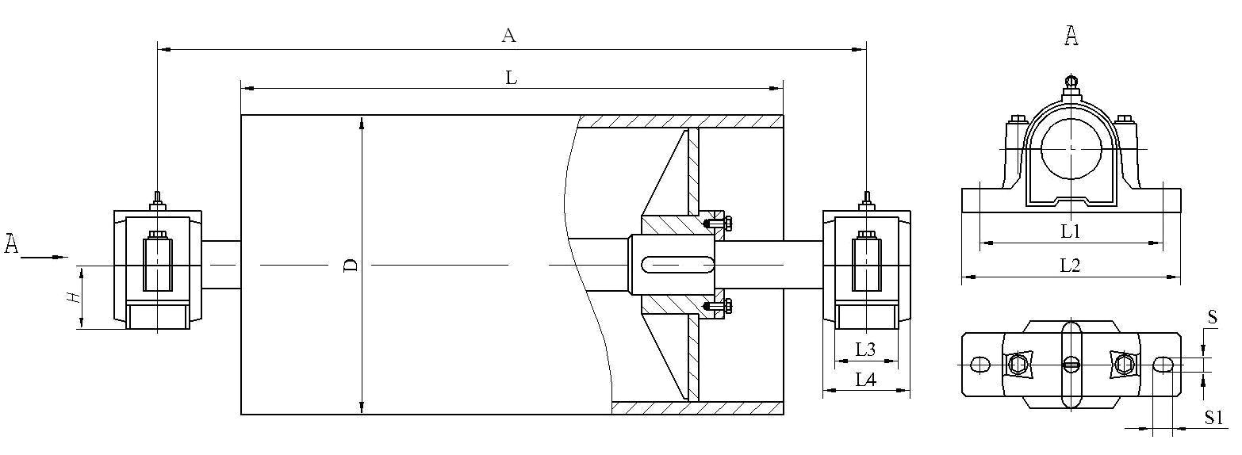
Размеры барабана |  |  |  | Подшипник | Размеры буксы |  |  |  |  |  |  | Кол-во
D | A | L | d | Подшипник | L1 | L2 | L3 | L4 | S | S1 | H | Кол-во

